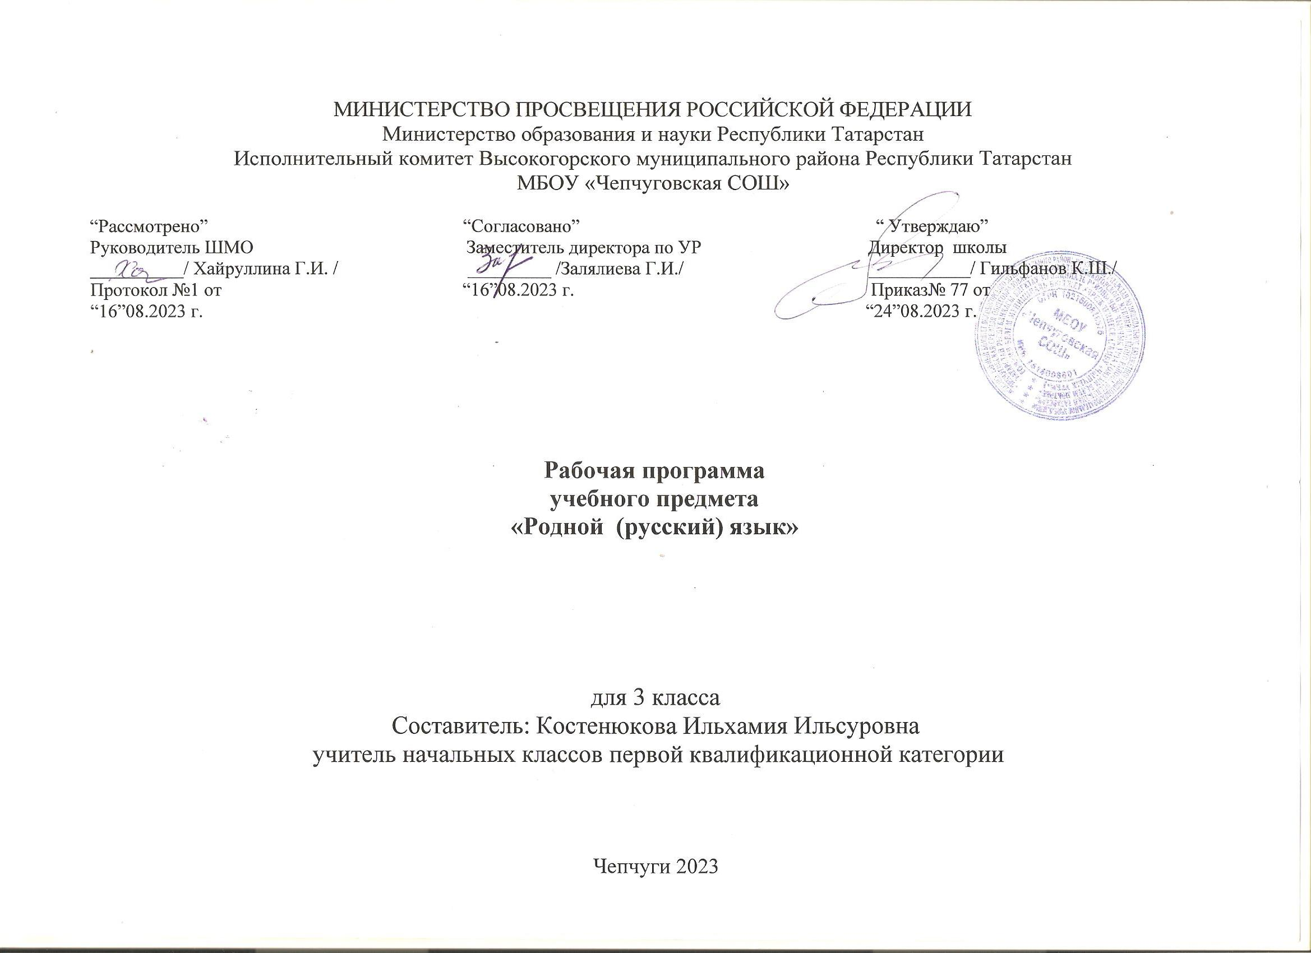
Планируемые результаты изучения учебного предмета

Эти результаты в обобщенном виде можно охарактеризовать с точки зрения достижения установленных стандартом требований к результатам обучения учащихся:
– на уровне личностных результатов – овладение начальными навыками чтения
– на уровне метапредметных результатов – «овладение навыками смыслового чтения, осознанно строить речевое высказывание в устной форме»; «готовность слушать собеседника и вести диалог, готовность признавать возможность существования различных точек зрения и права каждого иметь свою; излагать своё мнение и аргументировать свою точку зрения и оценку событий»; соблюдать нормы этики и этикета».
Результат изучения предмета родной (русский) язык достигается учащимися постепенно, при освоении ими программ обучения в каждом классе.
Личностными результатами изучения курса родного (русского) языка является формирование следующих умений:
– осознавать роль речи в жизни людей;
– оценивать некоторые высказывания людей с точки зрения их уместности, тактичности в данной ситуации;
– объяснять некоторые правила вежливого, уместного поведения людей при общении (правила при разговоре, приветствии, извинении и т.д.).
Метапредметными результатами изучения курса родного (русского) языка является формирование следующих универсальных учебных действий (УУД):
– соблюдать некоторые правила вежливого общения в урочной и внеурочной деятельности;
– реализовывать простое высказывание на заданную тему;
– ориентироваться в своей системе знаний;
– делать простые выводы и обобщения в результате совместной работы класса.
Предметными результатами изучения курса родного (русского) языка является формирование следующих умений:
– различать устное и письменное общение;
– анализировать эффективность реализации речевых жанров приветствия, прощания, благодарности, извинения в различных ситуациях общения;
– продуцировать эффективные этикетные жанры приветствия, прощания, благодарности, извинения применительно к разным ситуациям общения;
– распознавать и вести этикетный диалог;
– выбирать подходящий заголовок из предложенных вариантов, придумывать заголовки к маленьким текстам;
– осознавать роль ключевых слов в тексте, выделять их;
– выделять начальные и завершающие предложения в тексте;
– сочинять несложные сказочные истории на основе начальных предложений, рисунков, опорных слов;
– сочинять и исполнять считалки, подбирать простые рифмы в стихотворном тексте;
– оценивать степень вежливости (свою и других людей) в некоторых ситуациях общения.
Содержание учебного предмета
1 класс (66 часов)
ОБЩЕНИЕ. Значение речи в жизни человека, общества.
Для чего люди общаются. Слово веселит, огорчает, утешает. С помощью слова люди могут договориться о выполнении совместной работы, организовать игру.
Виды общения. Устное и письменное общение (чем различаются). Словесное и несловесное общение. Жесты, мимика, темп, громкость в устной речи.
Виды речевой деятельности.
Слушание. Правила для слушающего.
Говорение. Голос, его окраска, громкость, темп устной речи. Правила для собеседников. (Не говори долго; говори то, что хорошо знаешь и т.д.)
Словесная вежливость, речевой этикет. Способы выражения (этикетные формы) приветствия, прощания, благодарности, извинения. Правила разговора по телефону.
ТЕКСТ. РЕЧЕВЫЕ ЖАНРЫ.
Текст как смысловое и тематическое единство. Тема и основная мысль текста. Текст и заголовок текста. Ключевые (опорные) слова. Красная строка и абзацные отступы как смысловые сигналы частей текста.
Вывеска как информационный текст.
Приветствие, прощание, благодарность, извинение как разновидности текста (жанры). Этикетный диалог, его особенности (на примере разговора по телефону).
Разнообразие текстов, которые встречаются в жизни: скороговорки, считалки, загадки; их произнесение с учётом особенностей этих текстов.
2 класс (68 часов)
ОБЩЕНИЕ.
Речевая (коммуникативная) ситуация. Речевые роли (в семье, школе и т.д.).
Виды общения. Общение в быту (обыденное – повседневное); общение личное: один – один (два – три).
Речевая деятельность. Четыре вида речевой деятельности. Говорить – слушать, их взаимосвязь. Писать – читать, их взаимосвязь.
Слушание. Приёмы слушания: фиксация темы (заголовка) высказывания и непонятных слов.
Говорение. Основной тон, смысловое ударение, темп, громкость высказывания; их соответствие речевой задаче.
Чтение. Изучающее чтение. Приёмы чтения учебного текста: постановка вопроса к заголовку и от заголовка, выделение ключевых слов (в связи с пересказом).
Правильная и хорошая эффективная речь. Речь правильная и неправильная (с нарушением норм литературного языка). Речь хорошая (успешная, эффективная).
ТЕКСТ. РЕЧЕВЫЕ ЖАНРЫ. Тематическое единство как признак текста. Типы заголовков. Основная мысль текста. Структурно-смысловые части в разных текстах.
Типы текстов.
Рассуждения с целью объяснения или доказательства. Основная мысль (тезис) в рассуждении. Смысловые части рассуждения. Пример и правило в рассуждении.
Описание в учебной речи, его цель, основные части. Описание в объявлении. Описание-загадка.
Невыдуманный рассказ (о себе).
Вторичные тексты. Понятие о пересказе. Подробный пересказ (устный). Краткий пересказ (устный). Способы сжатия текста. Речевой этикет. Способы выражения вежливой речи. Этикетные средства в устной и речи. Этикетные речевые жанры. Просьба. Скрытая просьба. Приглашение. Согласие. Вежливый отказ.
3 класс (68 часов)
ОБЩЕНИЕ.
Речевые (коммуникативные) задачи.
Речевая деятельность.
Говорение. Неподготовленная и подготовленная устная речь. Особенности неподготовленной (спонтанной) речи. Приёмы подготовки.
Слушание. Приёмы слушания: запись опорных (ключевых) слов, составление плана-схемы услышанного и т.д. Словесные и несловесные сигналы внимательного слушания (повторение).
Чтение учебного текста, особенности восприятия этого текста. Абзацные отступы, шрифтовые, цветовые и др. выделения. Постановка вопросов к отдельным частям текста; к непонятным словам; составление плана как приём чтения.
Письменная речь. Способы правки текста: замена слов, словосочетаний, предложений, изменение последовательности изложения, включение недостающего и т.д.
Речевой этикет. Вежливая речь. Вежливо–невежливо–грубо. Добрые слова – добрые дела.
Правильная и хорошая (эффективная) речь. Нормы – что это такое. Зачем они нужны. Нормы произносительные, орфоэпические, словоупотребления. Нормативные словари.
ТЕКСТ. РЕЧЕВЫЕ ЖАНРЫ. Разнообразие текстов, реализуемых людьми в общении.
Диалог и монолог как разновидности текста, их особенности.
Этикетные жанры: похвала (комплимент), поздравление (устное и письменное).
Структура поздравления. Средства выражения поздравления в устной и письменной речи.
Вторичные речевые жанры.
Сжатый (краткий) пересказ, два способа сжатия исходного текста. (Повторение.) Правила пересказа. Выборочный пересказ как текст, созданный на основе выборки нужного материала из исходного текста.
Цитата в пересказах, её роль.
Аннотация. Сжатое изложение содержания книги в аннотации.
Типы текстов.
Рассуждение, его структура, вывод в рассуждении. Правило в доказательстве (объяснении). Цитата в доказательстве (объяснении).
Сравнительное описание с задачей различения и сходства. Правила сравнения.
Сравнительное высказывание, два способа его построения. Сравнительное описание как завязка (начало) в развитии действия в сказках, рассказах и т.д.
Рассказ по сюжетным рисункам.
4 класс (68 часов)
ОБЩЕНИЕ.
Разнообразие речевых ситуаций. Важность учёта речевой (коммуникативной) ситуации для успешного общения.
Виды общения. Общение для контакта и общение для получения информации.
Особенности употребления несловесных средств.
Речевая деятельность. Основные виды речевой деятельности. Их связь.
Слушание. Опорный конспект как кодирование услышанного и прочитанного с использованием рисунков, символов.
Говорение. Особенности неподготовленной (спонтанной) речи.
Письменная речь. Редактирование и взаиморедактирование.
Речь правильная и хорошая (успешная, эффективная). Толковый словарь. Словарь синонимов. Словарь языка писателей. Словарь эпитетов и др.
Речевой этикет. Вежливая речь. Речевые привычки. Способы выражения вежливой оценки, утешения.
ТЕКСТ. РЕЧЕВЫЕ ЖАНРЫ.
Основные признаки текста. Смысловая цельность и связность текста.
Сжатый пересказ сказанного собеседником в процессе обсуждения (темы, проблемы).
Этикетные речевые жанры. Вежливая оценка. Утешение.
Типы текстов.
Рассуждение: тезис и вывод. Вступление и заключение, их роль. Доказательства: факты (научные, житейские), ссылка на авторитеты. Несколько доказательств в рассуждении.
Описание деловое (научное); описание в разговорном стиле с элементами художественного стиля.
Словарные статьи в толковом и в других словарях. Особенности словарных статей как разновидностей текста.
Рассказ как речевой жанр, его структура, особенности. Рассказ о памятных событиях своей жизни.
Газетные информационные жанры.
Хроника. Фотография в газетном тексте, подпись к фотографии.
Информационная заметка.

Календарно-тематическое планирование
№ | Название темы | Дата проведения |  | Примечание
№ | Название темы | По плану | По факту | Примечание
Русский язык: прошлое и настоящее ( 26 час)
1 | Где путь прямой, там не езди по прямой. Слова, связанные с особенностями мировосприятия и отношениями между людьми (правда-кривда, дружба и братство..) | 05.09
2 | Где путь прямой, там не езди по прямой. Слова, связанные с особенностями мировосприятия и отношениями между людьми (правда-кривда, лукавство) | 07.09
3 | Кто друг прямой, тот брат родной. Слова, связанные с особенностями мировосприятия и отношениями между людьми (братец, браток, братство) | 12.09
4 | Кто друг прямой, тот брат родной. Слова, связанные с особенностями мировосприятия и отношениями между людьми (друг, дружелюбный, дружина) | 14.09
5 | Дождик вымочит, а красно солнышко высушит. Знакомство со словами, связанными с природными явлениями («дождевые» слова) | 19.09
6 | Дождик вымочит, а красно солнышко высушит. Диалектные слова | 21.09
7 | Дождик вымочит, а красно солнышко высушит. Слова с национально-культурным компонентом значения, слова, обозначающие явления природы | 26.09
8 | Сошлись два друга – мороз да вьюга. Слова, связанные с природными явлениями («снежные» слова) | 28.09
9 | Сошлись два друга – мороз да вьюга | 03.10
10 | Сошлись два друга – мороз да вьюга. Повторение пройденного | 05.10
11 | Ветер без крыльев летает. Слова, связанные с природными явлениями («слова» ветра) | 10.10
12 | Ветер без крыльев летает | 12.10
13 | Какой лес без чудес. Слова, связанные с природными явлениями («лесные» слова) | 17.10
14 | Какой лес без чудес | 19.10
15 | Какой лес без чудес. Повторение пройденного | 24.10
16 | Дело мастера боится. Устаревшие слова, обозначающие профессии людей | 26.10
17 | Дело мастера боится. Устаревшие слова, обозначающие профессии людей «Дегтярник», «Кожемяка» | 07.11
18 | Дело мастера боится. «Коробейник» | 09.11
19 | Заиграйте, мои гусли…Устаревшие слова, обозначающие народные инструменты | 14.11
20 | Заиграйте, мои гусли… Устаревшие слова, обозначающие народные инструменты | 16.11
21 | Что ни город, то норов. Устаревшие слова, обозначающие части города | 21.11
22 | Что ни город, то норов. Устаревшие слова, обозначающие части города и названия городов | 23.11
23 | Что ни город, то норов. Повторение пройденного | 28.11
24 | У земли ясно солнце, у человека – слово. Устаревшие формы слов и слова, называющие юношей и девушек (лебёдушка, орёл) | 30.11
25 | У земли ясно солнце, у человека – слово. Русские традиционные сказочные образы, эпитеты и сравнения | 05.12
26 | У земли ясно солнце, у человека – слово. Закрепление | 07.12
Представление проектных заданий (5 часов)
27 | Презентация проекта «Природный словарь. «Дождевые» слова» | 12.12
28 | Презентация проекта «Природный словарь. «Снежные» слова» | 14.12
29 | Презентация проекта «Природный словарь. Слова ветра» | 19.12
30 | Презентация проекта «Природный словарь. «Лесные» слова» | 21.12
31 | Презентация проектов «Русские народные инструменты», «Гармонь» | 26.12
«Язык в действии» (14 часов)
32 | Для чего нужны суффиксы? | 28.12
33 | Для чего нужны суффиксы? Повторение пройденного | 09.01
34 | Для чего нужны суффиксы? Закрепление пройденного | 11.01
35 | Какие особенности рода имён существительных есть в русском языке? | 16.01
36 | Все ли имена существительные «умеют» изменяться по числам? Знакомство с именами существительными, имеющие только форму единственного или множественного числа | 18.01
37 | Все ли имена существительные «умеют» изменяться по числам? | 23.01
38 | Все ли имена существительные «умеют» изменяться по числам? Повторение пройденного | 25.01
39 | Как изменяются имена существительные во множественном числе? Нормы употребления форм множественного числа имён существительных в родительном падеже | 30.01
40 | Как изменяются имена существительные во множественном числе? | 01.02
41 | Как изменяются имена существительные во множественном числе? Повторение пройденного | 06.02
42 | Зачем в русском языке такие разные предлоги? Нормы правильного и точного употребления предлогов | 08.02
43 | Зачем в русском языке такие разные предлоги? Образование предложно-падежных форм имён существительных | 13.02
44 | Зачем в русском языке такие разные предлоги? Повторение пройденного | 15.02
45 | Проверочная работа «Что нового мне удалось узнать об особенностях русского языка?» | 20.02
«Секреты речи и текста» ( часов)
46 | Создаём тексты-рассуждения. Использование различных способов аргументации | 22.02
47 | Создаём тексты-рассуждения. Использование различных способов аргументации (в рамках изученного) | 27.02
48 | Создаём тексты-рассуждения. «Почему янтарь назвали «солнечным» камнем»? | 29.02
49 | Создаём тексты-рассуждения. | 05.03
50 | Создаём тексты-рассуждения. Проверочная работа | 07.03
51 | Учимся редактировать тексты | 12.03
52 | Учимся редактировать тексты. «Лев, Медведь и Лисица» | 14.03
53 | Учимся редактировать тексты. «Белая шубка» | 19.03
54 | Учимся редактировать тексты. «Бельчонок» | 21.03
55 | Учимся редактировать тексты. Редактирование предложенных текстов с целью совершенствования их содержания и формы | 02.04
56 | Учимся редактировать тексты. Работа по карточкам | 04.04
57 | Учимся редактировать тексты. Восстановление порядка последовательности предложений | 09.04
58 | Учимся редактировать тексты. «Полярная ночь» | 11.04
59 | Учимся редактировать тексты. «Лесная колокольня» | 16.04
60 | Учимся редактировать тексты. «Соловей» | 18.04
61 | Учимся редактировать тексты. Проверочная работа | 23.04
62 | Создаём тексты-повествования. Тексты-повествования, связанные с народными промыслами | 25.04
63 | Создаём тексты-повествования. Из истории гжельской росписи | 30.04
64 | Создаём тексты-повествования. Из истории городецкой росписи | 02.05
65 | Создаём тексты-повествования. Дымковские и филимоновские игрушки | 07.05
66 | Создаём тексты-повествования. Каргопольские игрушки | 14.05
67 | Создаём тексты-повествования. Повторение пройденного | 16.05
68 | Создаём тексты-повествования. Подведение итогов раздела | 21.05

